第８節 周産期医療
１．周産期医療について
（１）周産期医療とは
○周産期とは妊娠22 週から出生後7 日未満のことをいい、この時期は、特に母体・胎児や新生児の生命に関わる事態が発生する可能性があります。

○周産期の前後を含めた期間における医療は突発的な緊急事態に備えて、産科・小児科双方からの一貫した総合的な医療体制が必要であることから特に周産期医療と表現しています。

（２）医療機関に求められる役割
【産科・産婦人科のある医療機関】
○産科に必要とされる検査、診断、治療が実施可能であること
○正常分娩を安全に実施可能であること
○他の医療機関との連携により、合併症や、帝王切開術その他の手術に適切に対応できること
○妊産婦のメンタルヘルスに対応可能であること

【地域周産期母子医療センター】
○産科医療機関の機能に加えて、母体や新生児の生命に関わる緊急事態が発生した際、産科と小児科（新生児科）が一体となって対応できること
○妊娠33週未満、出生体重1,500ｇ未満、合併症のある妊産婦等の比較的高度な周産期医療が可能であること
○24時間体制での周産期緊急医療（緊急帝王切開術、その他の緊急手術を含む）に対応すること
○総合周産期母子医療センターと役割分担しつつ、総合周産期母子医療センター及び地域の医療機関との連携を図ること

【総合周産期母子医療センター】
○地域周産期母子医療センターの機能に加えて、妊娠28週未満、出生体重1,000ｇ未満、重篤な合併症のある妊産婦等の高度な周産期医療が可能であること
○必要に応じて当該施設の関係診療科または他の施設と連携し、産科合併症以外の合併症を有する母体に対応すること
○母体胎児集中治療室（MFICU）及び新生児集中治療室（NICU）を備えていること
○周産期医療体制の中核として地域周産期母子医療センター等との連携を図ること

２．周産期医療の医療体制（イメージ）
○大阪府における周産期医療は、緊急時やハイリスク分娩等に対応する医療機関の自主的な相互連携（NMCS^{注1}、OGCS^{注2}）により全国に先駆けた取組がなされており、リスクの高い妊娠・出産について、ニ次医療圏を中心に府域において高度専門的な医療が効果的に提供できる体制を整備しています。
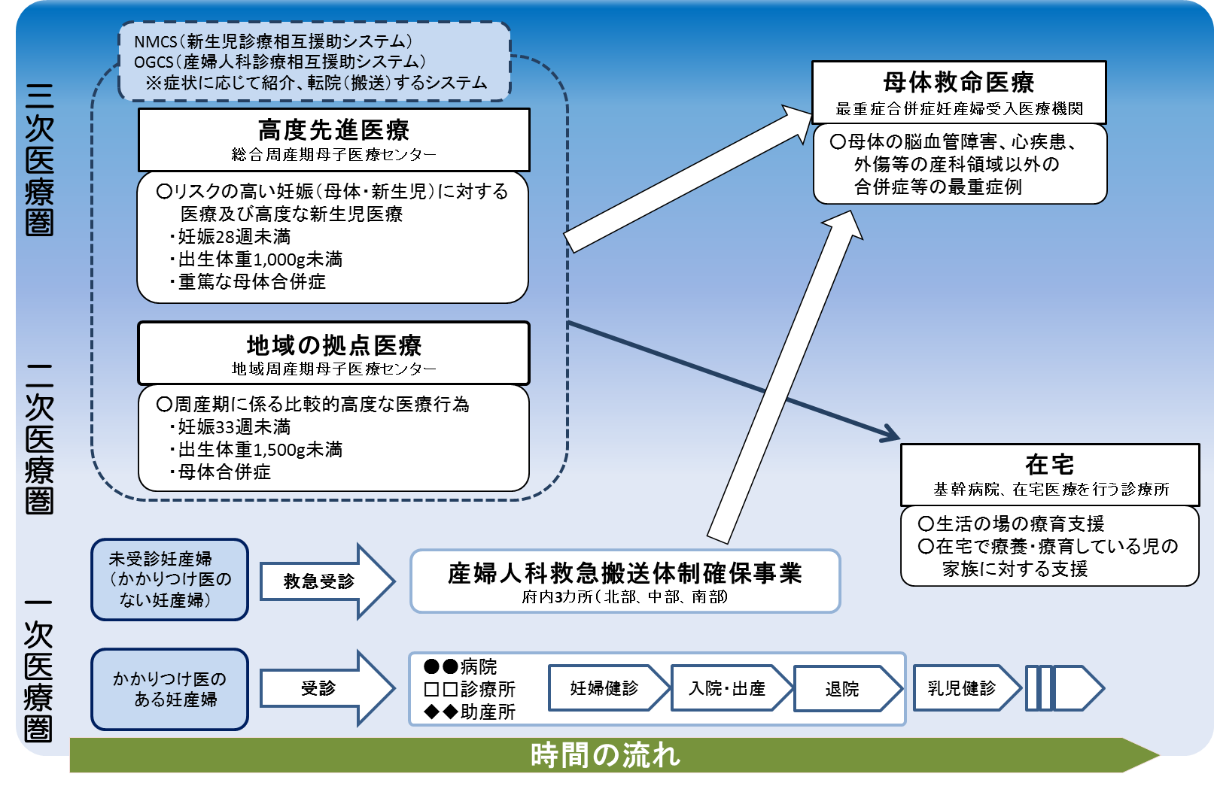

注1 NMCS（新生児診療相互援助システム）：低出生体重児やハイリスク新生児に対する緊急医療体制をいいます。昭和52年から全国に先駆けて新生児専門医療施設を有する府内7か所の医療機関が立ち上げ、平成29年10月1日現在では27医療機関が参加しています。
注2 OGCS（産婦人科診療相互援助システム）：重症妊産婦に対する緊急医療体制をいいます。昭和62年に大阪産婦人科医会内に組織され、平成29年10月1日現在では34医療機関が参加しています。

３．周産期医療の現状と課題
◆周産期母子医療センター、周産期専用病床について目標とする整備は達成しているものの、精神疾患を合併する妊産婦、災害時の医療等新たな医療ニーズに対応することが必要です。

◆周産期医療体制の整備においては、周産期医療を担う人材の確保が重要であり、特に緊急医療を担う周産期母子医療センターにおける取組が必要です。

◆出生数は減少傾向にありますが、産婦人科救急搬送体制確保事業による受入件数、NMCS、OGCSによる緊急搬送受入件数、最重症合併症妊産婦受入件数は例年同程度で推移しており、引き続き体制維持が必要です。

◆「子ども虐待による死亡事例等の検証結果報告等について」（第13次報告）によると、児童虐待による死亡は、0歳児が約6割で、そのうち0日・0か月児が43.3%と最も多く、妊娠期からの予防対策が必要です。

（１）母子保健の現状
【出生数及び出生率】
○出生数（出生率）は減少傾向にあるとともに、出産時の母の年齢35歳以上の割合が増加し、晩産化が進行しています。
図表6-8-1 出生数と出生率
図表6-8-2 出産時の母の年齢35歳以上の
出生数と割合
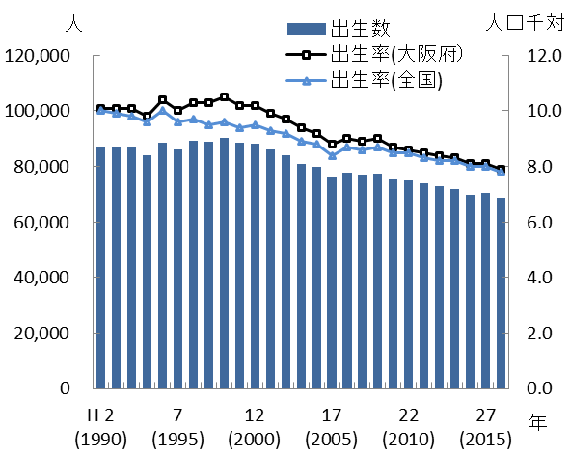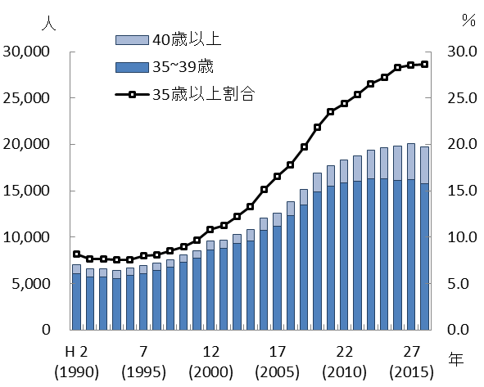
出典 厚生労働省「人口動態統計」

【低出生体重児^{注1}】
○低出生体重児出生数は、平成13年に7,811人のピークを迎え、その後は概ね減少傾向にあります。

注1 低出生体重児：出生体重2500g未満を低出生体重児、さらに出生体重1500g未満を極低出生体重児、出生体重1000g未満を超低出生体重児と定義されています。

○全体の出生数が減少傾向にある中、低出生体重児の割合は上昇し、平成17年以降は出生数のおよそ1割を占めています。

【多胎分娩の状況】
○多胎分娩件数は、平成19年以降件数・割合ともに減少傾向にありますが、平成28年度は全国同様概ね1％でした。
図表6-8-3 低出生体重児の出生数と割合
図表6-8-4 多胎分娩件数と割合
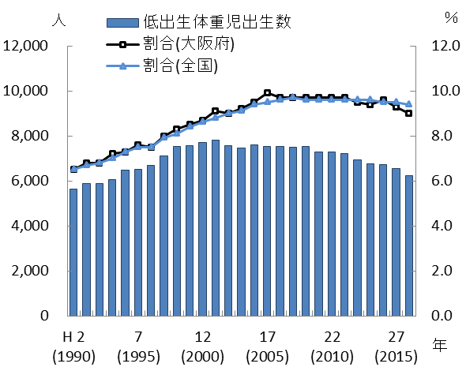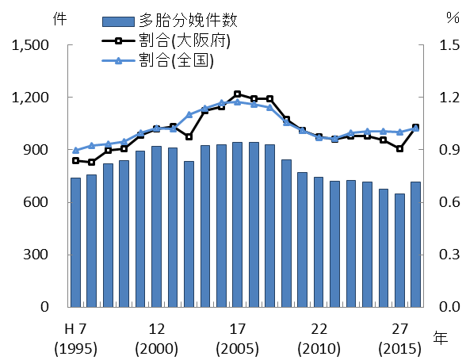
出典 厚生労働省「人口動態統計」

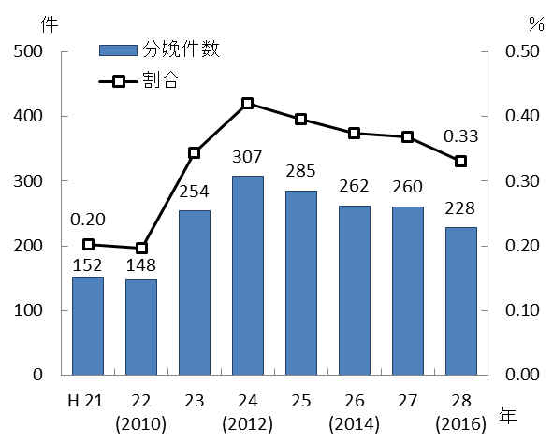
【未受診妊婦^{注1}の分娩の状況】
図表6-8-5 未受診妊婦の分娩状況
○平成21年から調査を開始した未受診妊婦の分娩は、平成24年の307人をピークに減少しています。

出典 大阪府「未受診や飛込みによる出産等実態調査」

【周産期の死亡状況】
○新生児死亡率・周産期死亡率は低下傾向が続いており、全国平均を下回っています。

注1 未受診妊婦：妊婦健康診査を受診していない妊婦をいいます。実態調査では、全妊娠経過を通じて産婦人科受診回数が3回以下、最終受診日から3か月以上受診がない妊婦のいずれかに該当する場合と定義しました。

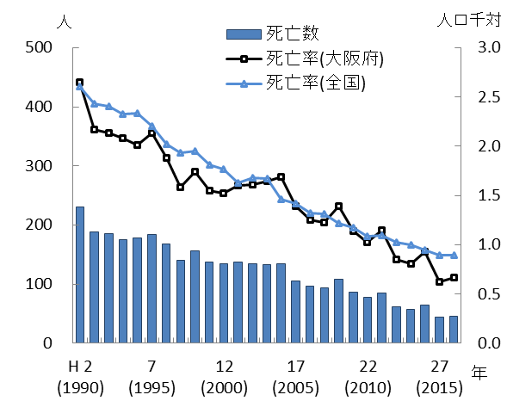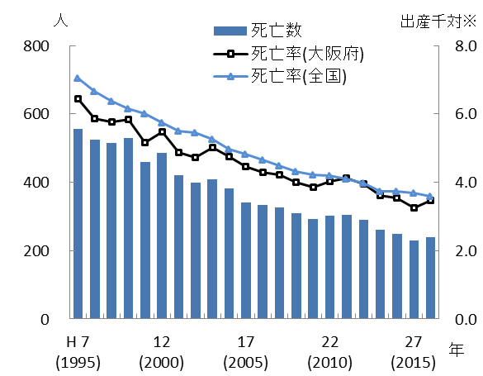
図表6-8-7 周産期死亡数と死亡率
図表6-8-6 新生児の死亡数と死亡率
※周産期死亡率は「年間周産期死亡数」を「年間出生数と年間の妊娠満22週以降の死産数」を合計したもので除した値に1000をかけたもの

出典 厚生労働省「人口動態統計」
図表6-8-8 妊産婦の死亡数と死亡率
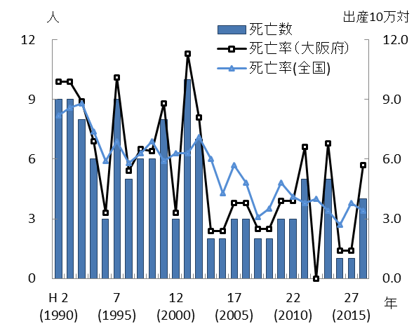
【妊産婦の死亡状況】
○妊産婦死亡数は、平成2年以降ほぼ一桁で推移しており、平成15年以降は5人以下で推移しています。

出典 厚生労働省「人口動態統計」

【不妊対策事業】
○不妊に悩む夫婦の経済的負担軽減を図るため、医療保険が適用されず高額の医療費がかかる夫婦間の不妊治療に要する費用の一部を助成しており、年々件数が増加していましたが、平成28年度は年齢制限導入等の制度改正の影響により減少しました。

○精神的負担の軽減を図り、支援を行うための専門相談事業等を実施するとともに、ホームページにより不妊・不育に関する情報提供を実施しています。

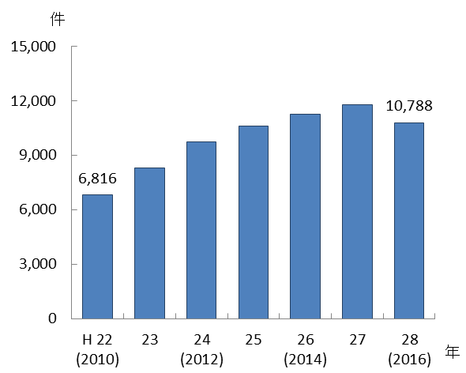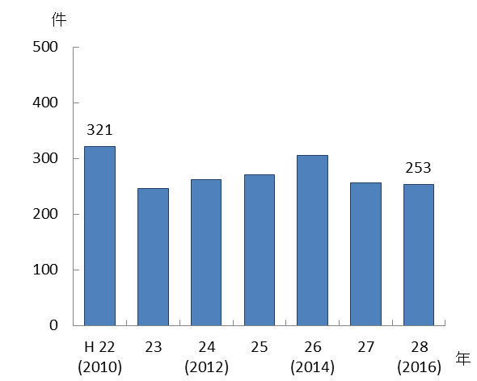
出典 大阪府不妊相談センター「事業実績」
出典 大阪府・大阪市・堺市・東大阪市・高槻市・
豊中市・枚方市「助成事業実績」
図表6-8-9 特定不妊治療費助成件数
図表6-8-10 不妊専門相談件数

（２）周産期医療提供体制
【分娩を取り扱う施設】
○府内で分娩を取り扱っている施設は、病院71施設、診療所71施設、助産所23施設、産科病床数は、病院1,948床、診療所841床となっており、医療機関における平成27年度の分娩件数は、69,435件となっています。

図表6-8-11 分娩を取り扱う医療施設の状況（平成29年6月30日現在）
出典 大阪府「医療機関情報システム調査」、厚生労働省「人口動態統計」
※「人口10万人対」算出に用いた人口は、大阪府総務部「大阪府の推計人口（平成26年10月1日現在）」
出典 大阪府「大阪府医療機関情報システム調査」、厚生労働省「人口動態統計」
※「人口10万人対」算出に用いた人口は、大阪府総務部「大阪府の推計人口（平成26年10月1日現在）」

【周産期母子医療センター】
○大阪府では総合周産期母子医療センターを6か所指定、地域周産期母子医療センターを17か所認定しており、目標とした整備数^{注１}は概ね充足しています（平成29年10月1日現在）。
注1 目標とした整備数：大阪府では、周産期母子医療センター整備方針に基づき、総合周産期母子医療センターは、2つの二次医療圏に1か所、地域周産期母子医療センターは、各二次医療圏に1か所以上を整備しています。

○周産期母子医療センター、周産期専用病床数等、国の指針及び大阪府周産期医療体制整備計画に基づく量的な整備は充足しているものの、搬送先選定に時間を要する症例（精神疾患を合併する妊産婦）、災害時医療の対応、NICU入院児の在宅移行支援等さらなる医療機能の強化が求められています。

○医師総数の増加（平成8年から平成26年にかけて1.24倍）と比較して、産科・産婦人科及び小児科の医師数の増加（平成8年から平成26年にかけて1.08倍）は低い状況であり、特に24時間体制で周産期緊急医療を担う周産期母子医療センターの人材確保が必要です。
図表6-8-12 周産期母子医療センターの状況（平成29年10月1日現在）
出典 大阪府「周産期母子医療センター調査」

【産科連携システム】
○産科における病診連携の取組として、妊婦健診と分娩を異なる医療機関で行うオープンシステム（妊婦健診施設の主治医が分娩施設で分娩を行う）、セミオープンシステム（妊婦健診施設は妊婦健診のみで、分娩施設医師が分娩を行う）があります。

○府内において、オープンシステムを導入している病院
図表6-8-13 周産期医療の連携体制
（平成29年6月30日現在）
は２施設、セミオープンシステムを導入している病院は10施設となっており、特にセミオープンシステムの連携医療機関数は200施設（平成24年4月1日現在）から248施設に増加しています。

出典 大阪府「医療機関情報システム調査」

【周産期緊急医療体制】
○ハイリスク妊産婦の妊娠・分娩管理及びハイリスク新生児の集中治療管理等への対応を目的とした医療体制を周産期緊急医療体制とし、体制整備に努めています。

○大阪府ではNMCSには27施設、OGCSには34施設が参加しており、合計36施設（重複25施設）により、地域の医療機関の要請に応じて、重症新生児や母体及び胎児が危険な状態にある妊産婦を専門医療機関に緊急搬送し、適切な医療が受けられる体制を整備しています。

○夜間・休日に速やかに適切な医療を提供するため、大阪母子医療センターの母体搬送コーディネーター^{注1}による搬送調整を実施しています。

図表6-8-15 夜間及び休日コーディネート件数
図表6-8-14 NMCS・OGCSによる緊急搬送の状況
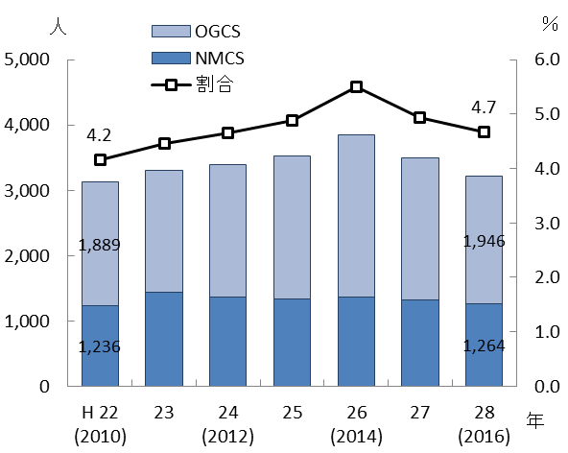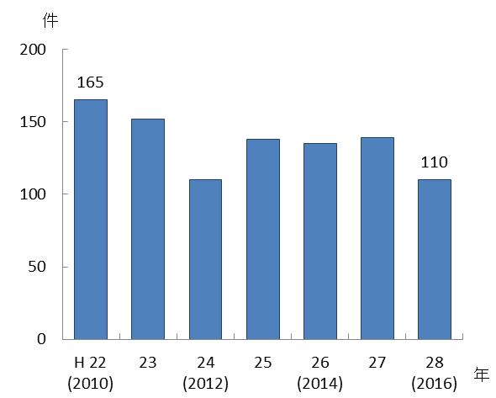
出典 大阪府「周産期緊急医療体制確保事業」
出典 大阪府
「周産期緊急医療体制コーディネーター事業」

注1 母体搬送コーディネーター：妊娠中、分娩時等母児が危険な状態になった場合、医療機関の要請に応じ集中的・専門的な治療が可能な施設への搬送調整を行います。

図表6-8-16 周産期緊急医療体制フロー図

○府内を３地区に分けて休日・夜間において、未受診妊産婦等の産婦人科救急患者を受入れる病院を輪番制により確保しています。
図表6-8-17 産婦人科救急搬送受入れ区分
図表6-8-18 産婦人科救急搬送体制確保事業
受入れ件数
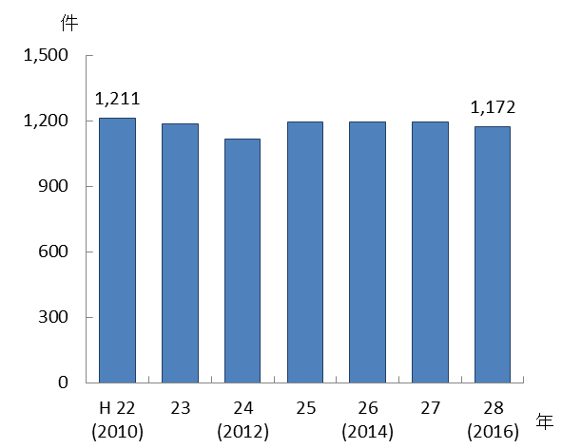
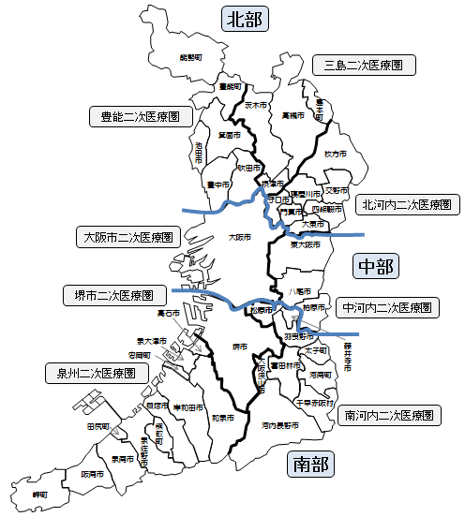
出典 大阪府「産婦人科救急搬送体制確保事業」
○大阪府では、救命救急センターと周産期母子医療センターを併設する医療機関に最重症合併 症妊産婦^{注1}受入れ医療機関として協力いただき、周産期の救命医療を適切に提供できる体制を整備しています。
図表6-8-20 最重症合併症妊産婦受入れ実績
図表6-8-19 最重症合併症妊産婦受入れ医療機関
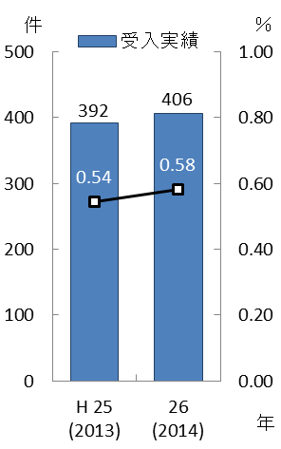
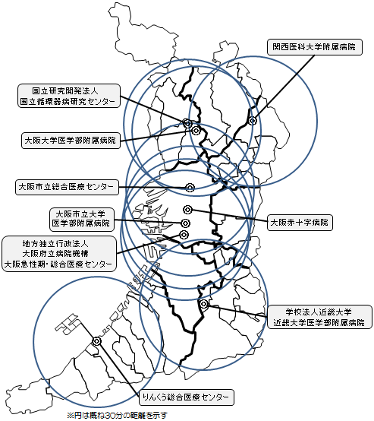
出典 大阪府「最重症合併症妊産婦受入調査」
○自府県内で搬送先が確保できない場合に、各府県に設置した広域搬送調整拠点病院同士を通じて搬送先を確保する近畿ブロック周産期医療広域連携体制^{注2}を構築しています。
注1 最重症合併症妊産婦：産科合併症以外の合併症を含む母児の生命が危険な状態にある妊産婦をいいます。
注2 近畿ブロック周産期医療広域連携体制：福井県・三重県・滋賀県・京都府・大阪府・兵庫県・奈良県・和歌山県・徳島県・鳥取県から構成されています（事務局は、関西広域連合）。

（３）患者の受療動向（2015年度 国保・後期高齢者レセプト）
○周産期入院患者の大阪府と他都道府県との流出入を見ると、流入患者数は81人、流出患者数は0人となっています（出典 厚生労働省「データブックDisk1」）。

【入院患者の受療動向（二次医療圏別）】
○二次医療圏において、圏域外への患者流出割合は3％から40%程度となっており、北河内、中河内、南河内、堺市二次医療圏では、流出超過となっています。
図表6-8-21 患者の入院先医療機関の所在地（割合）
図表6-8-22 圏域における入院患者の「流入－流出」
（件数）
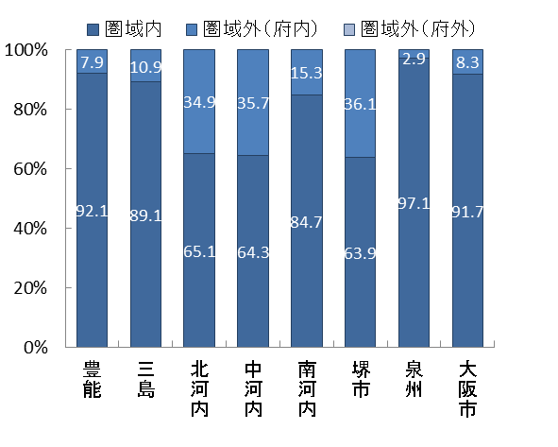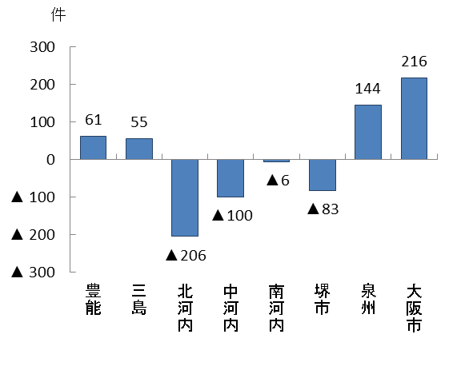
出典 厚生労働省「データブックDisk1」
（４）医療機関への移動時間
○医療圏間の流出入はありますが、府内において、周産期医療を実施する医療機関へのアクセスについては、概ね90分以内でほぼ100％近い人口がカバーされています。
図表6-8-23 医療機関へのアクセスに関する人口カバー率
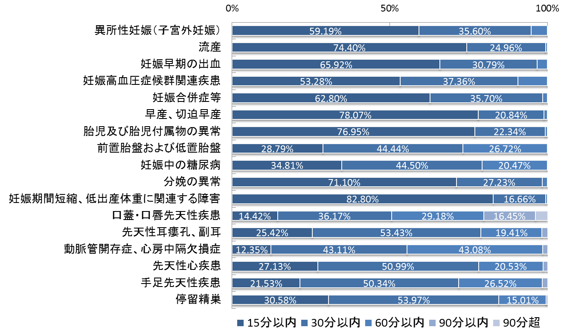

出典 厚生労働省「データブックDisk2」
tableau public公開資料（https://public.tableau.com/profile/kbishikawa#!/）
石川ベンジャミン光一（国立がんセンター）作成

（５）産前産後の支援体制
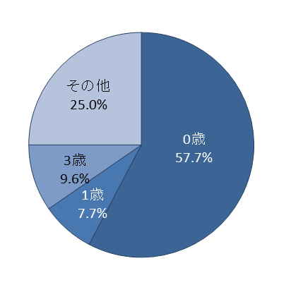
【妊娠期からの児童虐待発生予防】
図表6-8-24 児童虐待における
年齢別死亡割合
○平成29年9月に出された「子ども虐待による死亡事例等の検証結果報告等について（第13次報告）」によると、児童虐待による死亡は、0歳児が心中以外の虐待死事例で58％と最も高く、その中でも0日・0か月死亡は半数以上を占めることから、妊娠期からの児童虐待発生予防対策が必要とされています。
出典 厚生労働省「子ども虐待による死亡事例等の
検証結果報告等について（第13次報告）」

○思いがけない妊娠相談窓口「にんしんSOS」への相談件数は1,368件（平成28年度）で、引き続き開設が望まれています。また、電話、メールによる相談で、市町村保健センター等関係機関との連携が必要と判断した事例は速やかに対応しています。

図表6-8-26 思いがけない妊娠相談窓口
「にんしんSOS」への相談者の年代
図表6-8-25 思いがけない妊娠相談窓口
「にんしんSOS」への初回相談件数
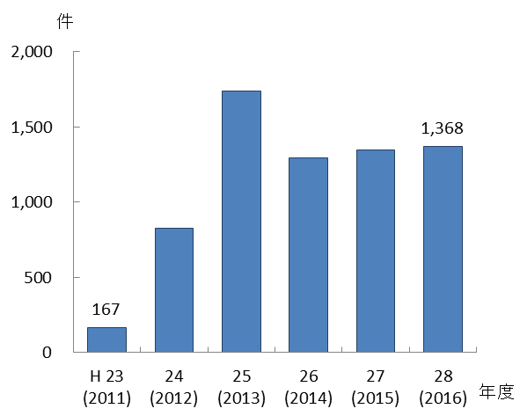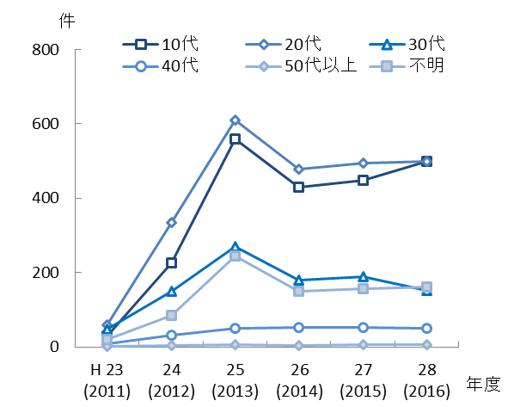
出典 大阪府「思いがけない妊娠相談事業」
（平成23年度は平成23年10月から平成24年3月の数）

○妊娠・出産を契機に生じる妊産婦のメンタルヘルスの問題は、育児不安だけでなく、深刻化すれば児童虐待、育児放棄、自殺企図につながる恐れがあるため支援が必要です。大阪府では、平成27年度から「妊産婦こころの相談センター」（大阪母子医療センターに委託）において電話相談を開始し、平成28年度の相談実績は280件でした。

○大阪府では平成27年度に要養育支援者情報提供票^{注1}（妊婦版）の様式を改定し、平成28年度から運用を開始しました。この結果、医療機関から保健機関（市町村保健センター・保健所）への連絡実績は平成27年度327件、平成28年度421件と増加傾向にあります。このうち平成28年度において虐待発生リスクが高いと判断されたケース129件について、保健機関（市町村保健センター・保健所）の支援割合は100％でした。

○平成28年度に、母子保健法においては児童虐待発生予防・早期発見に資することが明記され、市町村は妊娠期から子育て期までの切れ目ない支援を行う子育て世代包括支援センターの設置に努めることとされました。平成29年4月1日現在、20市町村で設置されています。

【新生児スクリーニング】
○先天性代謝異常等の早期発見・早期治療のため、新生児を対象に25種類以上の疾患を確認できるタンデムマス法によるマススクリーニング検査を実施できる体制を整備しています。

○聴覚障がいは、早期に発見され適切な支援が行われた場合、音声言語発達等への影響が最小限に抑えられることから、新生児聴覚検査の意義を府民に周知するとともに、関係機関の連携により府域での取組を推進することが必要です。

４．周産期医療の施策の方向
【目的（めざす方向）】
◆妊産婦死亡率、新生児死亡率、周産期死亡率の全国平均以下を維持
◆妊娠・出産について満足している者の割合の増加
◆育てにくさを感じた時に対処できる親の割合の増加（3・4か月児健診）

【目標】
◆緊急時に適切な対応ができる医療機関の確保
◆妊婦健診平均受診回数の全国平均以上を維持
◆子育て世代包括支援センター設置市町村数の増加

注1 要養育支援者情報提供票：早期からの養育支援を行うことが必要と判断した場合、医療機関から保健機関（市町村保健センター・保健所）に情報提供するための媒体をいいます。
（１）周産期医療体制の整備
○母体や胎児が危険な状態にある妊産婦、新生児を地域の医療機関の要請に応じ、高度専門医療機関に搬送し、適切な医療を提供できるよう支援します。
【計画中間年（2020年度）までの取組】
・周産期緊急医療体制の中心となるNMCS、OGCSの取組を支援します。
・円滑な転院搬送に資するようNMCS、OGCS参加医療機関相互における空床情報の検索等に利用される周産期医療情報システムの運用状況を検証し、情報システムが有効に活用されるよう検討を行います。
・近畿ブロック周産期医療広域連携体制により、自府県内で搬送先が確保できない場合等府県域を超える搬送を調整します。
・搬送コーディネーターによる調整を実施します。

【計画最終年（2023年度）までの取組】
・中間年までに実施した取組を踏まえ、周産期医療情報システムの改修を行う等、緊急時の転院搬送が円滑に行われるよう体制整備に努めます。

○未受診妊産婦等産婦人科救急患者、最重症合併症妊産婦が速やかに搬送されるよう体制を整備します。
【計画中間年（2020年度）までの取組】
・府内を3つの区域に分け、当番制により、夜間休日に産婦人科救急搬送を受入れる体制を引き続き確保します。
・最重症合併症妊産婦の受入体制を検証し、周産期における必要な救命医療が速やかに提供できる体制を整備します。

【計画最終年（2023年度）までの取組】
・中間年までに実施した取組を踏まえ、引き続き、救急搬送が円滑に行われるよう取組を進めます。

○周産期母子医療センターの医療機能の向上を図ります。
【計画中間年（2020年度）までの取組】
・新たな医療ニーズに対応するため、精神疾患を合併する妊産婦の対応、災害時の業務継続計画策定等総合周産期母子医療センターの指定基準を改定します。
・在宅移行を支援する入院児支援コーディネーターの配置等、地域周産期母子医療センターの認定基準を改定します。

【計画最終年（2023年度）までの取組】
・中間年までに実施した取組を踏まえ、引き続き、周産期母子医療センターの活動を支援します。

○専門的・基礎的知識及び技術の習得を目的とした研修や、奨学金制度、処遇改善等を通じた医師確保事業を実施し、周産期医療の向上を図ります。
【計画中間年（2020度）までの取組】
・緊急時に対応できるよう周産期関連施設の医師・助産師・看護師を対象とした新生児蘇生講習会や最新の知見や課題に基づく周産期医療従事者研修を実施します。
・大阪府地域医療確保修学資金等貸与事業等の実施や処遇改善事業等を通じ、周産期医療を担う医師を確保します（※「第8章第1節 保健医療従事者の確保と資質の向上：医師」参照）。

【計画最終年（2023年度）までの取組】
・中間年までに実施した取組を踏まえ、引き続き、周産期医療従事者の人材育成・確保に向けた取組を進めます。

（２）産前産後の支援体制整備
○妊娠・出産に関連する各種相談・普及啓発活動を推進します。
【計画中間年（2020年度）までの取組】
・引き続き各種相談事業（にんしんSOS、妊産婦こころの相談、不妊相談）を実施します。
・関係団体が実施する相談事業も含めリーフレットを作成し、広く府民に周知します。
・関係機関と連携し、妊娠・出産に関する知識の普及啓発事業を実施します。

【計画最終年（2023年度）までの取組】
・中間年までに実施した取組を踏まえ、引き続き妊娠・出産に関する普及啓発に取組みます。

○妊産婦健診・受療を支援します。
【計画中間年（2020年度）までの取組】
・大阪府のホームページを活用し、妊婦健診の重要性を啓発し、受診を促進します。
・産後の育児不安が高い時期に行う産婦健診について、関係団体との調整を行い、各種様式例を示す等、市町村が円滑に実施できるよう支援します。

【計画最終年（2023年度）までの取組】
・中間年までに実施した取組を踏まえ、引き続き妊娠・出産に関する相談事業に取組みます。

○妊娠期から子育て期までの切れ目ない支援を推進します。
【計画中間年（2020年度）までの取組】
・妊娠期から子育て期まで切れ目なく支援されるよう、市町村における子育て世代包括支援センターの設置促進を支援します。
・要養育支援者情報提供票の活用による医療機関と保健機関の連携により、支援の必要な妊産婦を適時把握し、児童虐待の発生を予防する取組を推進します。
・市町村において、支援の必要な妊産婦一人ひとりに適した個別支援計画を作成し、これを活用した保健活動が実施できるよう人材育成を支援します。

【計画最終年（2023年度）までの取組】
・中間年までに実施した取組を踏まえ、引き続き妊娠期から子育て期までの切れ目ない支援を推進します。

○新生児スクリーニングの実施・普及啓発を推進します。
【計画中間年（2020年度）までの取組】
・先天性代謝異常等検査を引き続き実施します。
・大阪府域において新生児聴覚検査への取組が推進されるよう関係機関連携会議を開催するとともに、府民に対し新生児聴覚検査の目的を周知します。

【計画最終年（2023年度）までの取組】
・中間年までに実施した取組を踏まえ、引き続き新生児スクリーニングを推進します。

○在宅での療養を希望する児とその家族が安心して退院できるよう、関係機関連携を推進します。
【計画中間年（2020年度）までの取組】
・関係機関連携の取組を推進するツールである小児在宅生活支援地域連携シートを活用し、NICU等を退院する児の支援を実施します。

【計画最終年（2023年度）までの取組】
・地域連携シートの取組を検証します。

施策・指標マップ

目標値一覧
分類  B：目標  C：目的 | 指 標 | 対象年齢 | 現 状 |  | 目標値
分類  B：目標  C：目的 | 指 標 | 対象年齢 | 値 | 出典 | 2020年度  （中間年） | 2023年度  （最終年）
B | 緊急体制協力医療機関数 | － | 37医療機関  (平成28年度) | 大阪府  「地域保健課調べ」 | 維持 | 維持
B | 妊婦健診平均受診回数 | － | 10.3回  （全国9.8回）  (平成27年) | 厚生労働省  「地域保健・健康増進  事業報告」 | 全国平均  以上 | 全国平均  以上
B | 子育て世代包括支援センター設置市町村数 | － | 29市町村  （平成29年度） | 大阪府  「地域保健課調べ」 | 43市町村 | 43市町村
C | 妊産婦死亡率 | － | 5.7  （全国3.4）  (平成28年) | 厚生労働省「人口動態統計」 | － | 全国平均  以下
C | 新生児死亡率 | － | 0.7  （全国0.9）  （平成28年） | 厚生労働省「人口動態統計」 | － | 全国平均  以下
C | 周産期死亡率 | － | 3.5  （全国3.6）  （平成28年） | 厚生労働省「人口動態統計」 | － | 全国平均  以下
C | 妊娠・出産について満足している者の割合 | － | 73.7％  （平成27年度） | 厚生労働省「健やか親子21」 | － | 85％
C | 育てにくさを感じた時に対処できる親の割合（３・４か月児） | － | 77.7％  （平成27年度） | 厚生労働省「健やか親子21」 | － | 95％

周産期母子医療センター

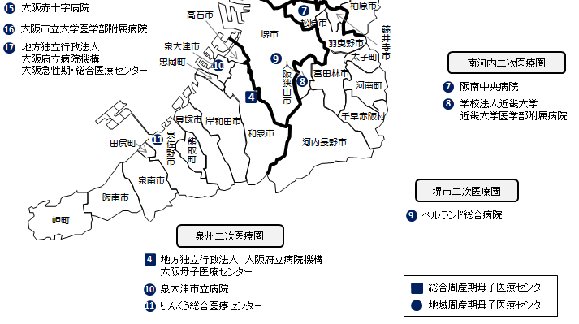
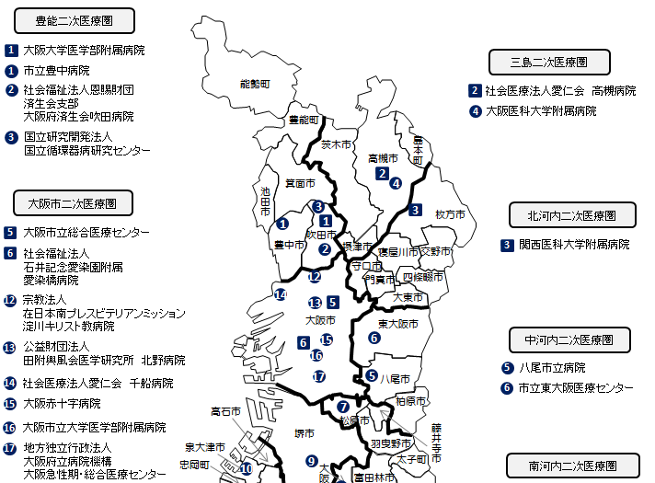

平成29年10月1日現在

